
Внимание, клещи!
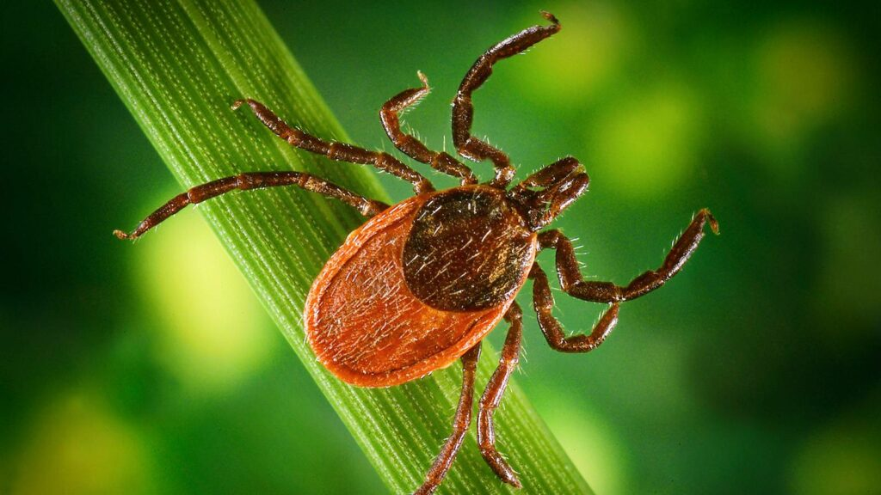

В связи с установлением среднесуточной температуры воздуха +5°С возросла активность клещей и, как следствие, случаи нападения клещей на человека.
Клещ сам по себе не опасен, а опасны возбудители, которыми он мог в процессе своего развития заразиться.
Как можно заразиться клещевыми инфекциями?
— возбудитель болезни передается человеку при присасывании клеща вместе со слюной
— заразиться клещевым энцефалитом можно и при употреблении в пищу сырого молока коз (чаще всего), овец, коров, у которых в период массового нападения клещей вирус может находиться в молоке.Поэтому употреблять этот продукт рекомендуется только после кипячения. Чтобы вирус погиб, достаточно прокипятить молоко в течение 2–3 минут
Кто подвержен заражению?
К заражению клещевыми инфекциями восприимчивы все люди, независимо от возраста и пола.
Как можно защититься от клещевых инфекций?
Основными направлениями профилактики и борьбы с клещевыми инфекциями на сегодня являются:
— защита населения от укусов клещей (закрытая одежда во время пребывания в местах обитания клещей, головной убор, применение репеллентов, само и взаимоосмотры через каждый час пребывания в лесной зоне; регулярная уборка валежника, вырубка ненужных кустарников и скашивание травы на дачных участках);
— профилактика заболевания среди лиц, подвергшихся нападению клещей (правильное удаление клеща, своевременное назначение врачом профилактического лечения);
Как снять клеща если он все же присосался?
Лучше это сделать в организации здравоохранения (травмпункт, поликлиника и др.) или самостоятельно.
При удалении клеща необходимо соблюдать следующие рекомендации:
— захватить клеща пинцетом как можно ближе к его ротовому аппарату и держа строго перпендикулярно поверхности укуса повернуть тело клеща вокруг оси, извлечь его из кожных покровов,
— место укуса продезинфицировать любым пригодным для этих целей средством
— если осталась черная точка (отрыв головки или хоботка) обработать 5% йодом и оставить до естественной элиминации.
При удалении клеща нельзя использовать масла, жирные кремы, которые закупоривают дыхательные отверстия клеща и провоцируют дополнительный выброс возбудителей в кровь человека.
Никогда не давите клещей руками! Брызги полостной жидкости и слюнных желез клеща могут попасть на слизистые оболочки или мелкие раны на коже рук и стать причиной заболевания клещевыми инфекциями.
После удаления клеща необходимо как можно раньше обратиться в поликлинику по месту жительства к врачу инфекционисту (терапевту, педиатру) для своевременного назначения профилактического лечения.
Снятого клеща можно лабораторно исследовать на инфицированность боррелиями, вирусом клещевого энцефалита. Однако данное исследование не является обязательным и проводится на платной основе. На бесплатной основе проводится лабораторное исследование клещей, снятых с лиц, имеющих медицинские противопоказания к приему лекарственных средств для экстренной профилактики, только по направлению организации здравоохранения.
Сведения о порядке проведения лабораторных исследований иксодовых клещей по Могилёвской области (на 01.01.2026)
№ | Наименование ЦГЭ | Метод исследования | Возбудитель инфекции | Стоимость платных услуг (руб) | Срок получения результата
1 ﻿ ﻿ | УЗ «Могилёвский облЦГЭиОЗ» по адресу г. Могилев ул. Гришина, 82 в будние дни с 8:00 до 17:00 тел. 8(0222)623406 ﻿ ﻿ | ПЦР с гибридизационно-флуоресцентной детекцией продуктов амплификациии | Лайм-боррелиоз + клещевой энцефалит+Эрлихиоз+Анаплазмоз | 59,98 | 3 дней
1 ﻿ ﻿ |  | ПЦР с гибридизационно-флуоресцентной детекцией продуктов амплификациии | Лайм-боррелиоз + клещевой энцефалит+Эрлихиоз+Анаплазмоз | 83,44 | 1 день
1 ﻿ ﻿ |  | ИФА | Клещевой энцефалит | 18,66 | 3 дней
2 | УЗ «Бобруйский зонЦГЭ» по адресу г.Бобруйск, ул. Минская, 100 в будние дни с 8:00 до 18:00 тел. 8(0225)716048 | ПЦР с гибридизационно-флуоресцентной детекцией продуктов амплификациии | Лайм-боррелиоз + клещевой энцефалит+Эрлихиоз+Анаплазмоз | 45,47 | 5 дней
При появлении признаков заболевания (повышение температуры, озноб, головная боль, высыпания на теле) необходимо обратиться в поликлинику по месту жительства и сообщить врачу о присасывании клеща в течение последнего месяца.

